Aanvraagformulier inclusief Veiligheidsplan
Wet veilige jaarwisseling
Jaarwisseling 2026-2027

DEEL A – AANVRAAGGEGEVENS

DEEL B - VEILIGHEIDSPLAN

DEEL A - AANVRAAGGEGEVENS

A1. Gegevens aanvrager
1A. Aanvrager
Statutaire naam | [invullen]
Rechtsvorm | ☐ vereniging ☐ stichting
KvK-nummer | [invullen]
Vestigingsadres | [straat en huisnummer]  [postcode en plaats]
Postcode en plaats | [invullen]
Contactpersoon aanvraag | [naam]  [telefoonnummer]  [e-mailadres]
Mobiel telefoonnummer | [invullen]
E-mailadres | [invullen]

A2. Lokale binding
Voor een ontheffing moet uw vereniging of stichting lokale binding hebben met de gemeente Noardeast-Fryslân.
Waaruit blijkt de lokale binding van uw organisatie?
Kruis aan wat van toepassing is en geef hierbij een korte toelichting.
- Onze vereniging of stichting is gevestigd in de gemeente Noardeast-Fryslân.
- Onze vereniging of stichting organiseert of organiseerde activiteiten in de gemeente.
Welke activiteiten en waar? Toelichting:

.....................................................................................................................................................................................................

- Uit onze statutaire doelstelling blijkt een relatie met Noardeast-Fryslân of met een dorp, wijk of gemeenschap binnen de gemeente.
Licht kort toe:

.....................................................................................................................................................................................................
- De lokale binding blijkt uit andere omstandigheden
Namelijk:

.....................................................................................................................................................................................................

A3. Supervisor(s) en ontbranders
Wijs één of twee supervisors aan die ter plaatse verantwoordelijk zijn voor een goede gang van zaken. Noem daarnaast de personen die het vuurwerk daadwerkelijk afsteken (maximaal acht ontbranders). Supervisor(s) en ontbranders moeten 18 jaar of ouder zijn.
Supervisor(s)
Functie | Naam | 18 jaar of ouder | Mobiel nummer | E-mailadres
Supervisor 1 | [invullen] | - ja | 06 - | [invullen]
Supervisor 2 | [invullen] | - ja | 06 - | [invullen]

Ontbranders
Functie | Naam | 18 jaar of ouder
Ontbrander 1 | [invullen] | - ja
Ontbrander 2 | [invullen] | - ja
Ontbrander 3 | [invullen] | - ja
Ontbrander 4 | [invullen] | - ja
Ontbrander 5 | [invullen] | - ja
Ontbrander 6 | [invullen] | - ja
Ontbrander 7 | [invullen] | - ja
Ontbrander 8 | [invullen] | - ja

A4. Vuurwerkactiviteit
Locatie/adres | [invullen]
Gewenste afsteektijd | [31 december tussen 18.00 uur en 1 januari 02.00 uur]
Verwachte duur | [minuten]
Verwacht aantal bezoekers/toeschouwers | [aantal; ten behoeve van beoordeling publieks- en eventuele evenementenaspecten]
Maakt de vuurwerkactiviteit onderdeel uit van een andere georganiseerde activiteit of evenement? | - Ja  - Nee  Zo ja, welke activiteit of welk evenement?  ...............................................................................
Is hiervoor een evenementenvergunning of –melding aangevraagd? | - Ja  - Nee  - Niet van toepassing  - Nog niet bekend

A5. Overzicht vuurwerk
Aan de hand van het soort vuurwerk bepaalt de gemeente welke wettelijke veiligheidsafstand geldt. Als dat bij aanvraag nog niet kan worden vastgesteld, zal aanvullende informatie opgevraagd worden voordat de aanvraag definitief kan worden beoordeeld.
Vul hieronder zo concreet mogelijk de productnaam of soort in.
Geef aan welk vuurwerk u van plan bent af te steken | Productnaam/soort vuurwerk
- Grondvuurwerk: vuurwerk dat op de grond effect geeft | [invullen]
- Luchtvuurwerk: vuurwerk dat effecten de lucht in schiet | [invullen]
- Beide | [invullen]
- Het soort vuurwerk en/of kaliber is op het moment van aanvragen nog niet bekend

A6. Afsteeklocatie
Vul onderstaande velden in met betrekking tot de afsteeklocatie.
Type terrein | ☐ plein ☐ parkeerterrein ☐ weiland ☐ sportterrein ☐ anders: ...
Ondergrond afsteekplaats | [beschrijf de ondergrond waarop het vuurwerk wordt geplaatst, bijvoorbeeld bestrating, asfalt, beton of gras.]

DEEL B - VEILIGHEIDSPLAN

B7. Afsteeklocatie
Inrichting, afzetting en bereikbaarheid
Beschrijf hoe het afsteekterrein en de veiligheidszone worden ingericht en afgezet en hoe de bereikbaarheid voor hulpdiensten wordt vrijgehouden.

[invullen]

Publiek
Beschrijf hoe en wanneer het afsteekterrein voor publiek wordt afgesloten. Dit moet gebeuren vóórdat het vuurwerk op het afsteekterrein wordt neergelegd.

[invullen]

Toegang veiligheidszone
Beschrijf hoe tijdens het afsteken wordt voorkomen dat anderen dan de supervisor(s), ontbranders en toezichthouders de veiligheidszone betreden.

[invullen]

B8. Tijdelijke neerlegging en toezicht
Tijdelijke neerlegging
Beschrijf waar en hoe het vuurwerk op het afsteekterrein tijdelijk wordt neergelegd. De plaats ligt op ten minste 8 meter van de buitenrand van de veiligheidszone en is niet toegankelijk voor publiek.

[invullen]

Toezicht
Beschrijf hoe vanaf de tijdelijke neerlegging tot en met het afsteken permanent toezicht op het vuurwerk wordt gehouden en wie daarvoor verantwoordelijk is.

[invullen]

B9. Brandveiligheid
Brandveiligheid
Beschrijf hoe wordt geborgd dat binnen de veiligheidszone niet wordt gerookt en geen open vuur aanwezig is.

[invullen]
- Op het afsteekterrein zijn tenminste twee goedgekeurde handblusapparaten aanwezig: minimaal 6kg ABC-poeder of 9kg schuim per apparaat.
Beschrijf waar de blusmiddelen worden geplaatst en wie deze bij een beginnende brand gebruikt.

[invullen]

B10. Organisatie en veilige uitvoering
Organisatie en veilige uitvoering
Beschrijf hoe supervisor(s) en ontbranders vooraf worden geïnstrueerd over veilige omgang met vuurwerk, de taakverdeling, de locatie en wat te doen bij een onveilige situatie of calamiteit.

[invullen]
Beschrijf hoe de supervisor tijdens het afsteken toezicht houdt op de gehele locatie en de ontbranders, en hoe contact met hulpdiensten en toezichthouders mogelijk is.

[invullen]

B11. Stoppen, weersomstandigheden en hervatten
Aflassen/stoppen
Beschrijf wie besluit om niet te starten of onmiddelijk te stoppen als de situatie niet veilig is en hoe dit besluit wordt gecommuniceerd.

[invullen]

Weersomstandigheden
Beschrijf hoe weers- en andere omstandigheden worden gevolgd en beoordeeld.

[invullen]

Hervatten
Beschrijf onder welke voorwaarden en na welke controle het afsteken eventueel wordt hervat.

[invullen]

B12. Oplevering
Schone oplevering
Beschrijf hoe de locatie direct na afloop wordt opgeruimd en schoon opgeleverd.

[invullen]

B13. Situatietekening
Voeg hier de situatietekening in of lever deze als aparte bijlage aan. Zie het voorbeeld op de volgende pagina.
Neem in de situatietekening minimaal de volgende punten op:

- Afsteekplaats: plaats waar het vuurwerk tot ontbranding wordt gebracht.
- Afsteekterrein: plaats rondom afsteekplaats met een straal van minimaal 10 meter.
- Opslag vuurwerk: 8 meter van buitenrand afsteekterrein tot afsteekplaats.
- Veiligheidszone: zone rondom de afsteekplaats, straal afhankelijk van soort vuurwerk. In de veiligheidszone mogen geen kwetsbare objecten of publiek staan.
- Publiek: geef aan op welke manier het publiek buiten de veiligheidszone wordt gehouden.
- Brandblussers: geef aan waar de 2 brandblussers staan. Op het afsteekterrein moeten ten minste twee goedgekeurde handblusapparaten aanwezig zijn, elk met ten minste 6 kg ABC-poeder of 9 kg schuim.
- Calamiteitenroute: geef aan via welke route de hulpdiensten het terrein op kunnen komen.
- Vluchtroute: geef aan via welke route het publiek het terrein kan verlaten bij een incident.
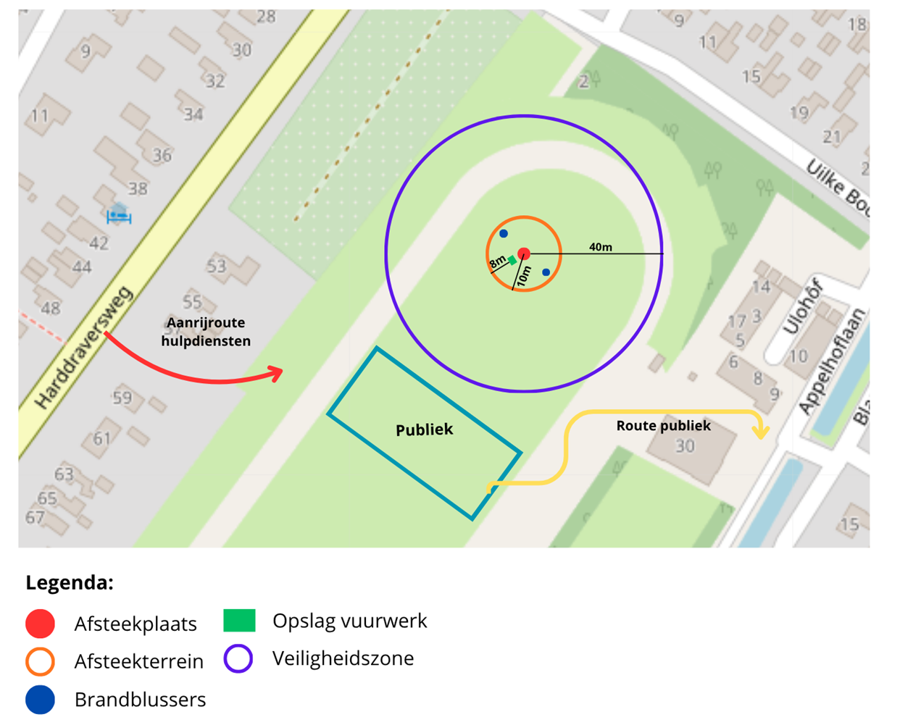

ONDERTEKENING
Naam | [invullen]
Plaats en datum | [invullen]
Handtekening
De aanvrager verklaart dit formulier naar waarheid te hebben ingevuld en kennis te hebben genomen van de voorwaarden en verplichtingen die in dit formulier zijn vermeld. | [handtekening]

